10-1 如图所示，在一不带电的金属球旁有一点电荷，金属球半径为，
已知与金属球心间距离为。试求：(1)金属球上感应电荷在球心处产生的电场强度及此时球心处的电势；(2)若将金属球接地，球上的净电荷为多少？

解：(1) 静电平衡时导体球左表面出现感应负电荷，导体球的右表面出现等量异号的感应电荷。由于导体内部的电场强度为零，金属球上感应的电荷在球心处产生的电场强度与点电荷在球心处产生的电场强度大小相等，方向相反。
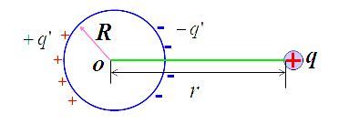
的方向由指向
点电荷在球心处的电势为
金属球表面感应电荷在球心的电势为，由于球表面感应电荷量总和为零，
故球心电势为和的代数和
(2)若将金属球接地，球上净电荷为。由于金属球是一个等势体，球心的电势。球面上的感应电荷在球心处的电势为
点电荷在球心的电势为
由电势叠加原理

10-2 如图所示，把一块原来不带电的金属
板移近一块已带有正电荷的金属板，
平行放置。设两板面积都是，板间距是，
忽略边缘效应。求：
(1)板不接地时，两板间的电势差；
题10-2图

(2)板接地时，两板间电势差。
解：(1)如图，设、两金属板各表面的面电荷密度分别为、、、。由静电平衡条件可知
解得
又 +=0
故 ===
=
两板间为匀强电场，电场强度
+——=
两板间的电势差
(2)若板接地，则有
两板间的电场强度 —=
两板间的电势差
10-3 为靠得很近的两块平行的大金属平板，板的面积为，板间距离为，使板带电分别为、，且＞。求：
(1)板内侧的带电量：
(2)两板间的电势差。

解：(1)如图，设、两板各表面的
电荷面密度分别为、、、。
由题意 ①
又由静电平衡条件（参考习题10-2）得
②
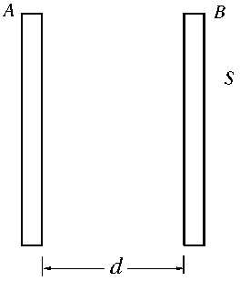
题10-3图

由①、②解得
故Ａ板内侧的带电量
(2)两板间为匀强电场，电场强度
+——=
两板间电势差

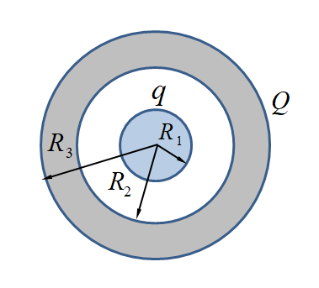
10-4 如图所示，半径为的导体球带有电荷，球外有一个内半径为的同心导体球壳，壳上有电荷。（1）求球与壳的电势差；（2）用导线把球和壳联接在一起后，其电势为多少？
解：（1）导体球与球壳之间的电
场强度为
球与壳的电势差
题10-4图
（2）用导线把球与球壳连接在一起后，导体球和导体球壳的电荷重新分布。静电平衡时，球与球壳为等势体，。所有电荷（）均匀分布在球壳外表面。球壳外电场强度为
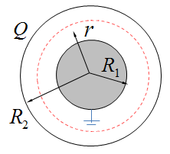
球与球壳的电势
10-5 如图所示，在均匀带电量为Q，内半径为R₂的球壳内，有一同心的导体球，导体球的半径为R₁，若将导体球接地，求场强和电势分布？
解: 球接地达到静电平衡后设球带电量q，以半径r作同心球面为为高斯面，由高斯定理
将空间分为3个区域：1），（2），（3）时，则电场强度在空间的分布为
， 。时，，电场强度。，，电场强度。
接地导体球的电势为零，有，导体球上的感应电荷量:
所以有
（方向指向球心)
(方向沿径向向外)
10-6 如图所示，同轴传输线由圆柱形长直导体和套在它外面的同轴导体管构成。设圆柱体的电势为，半径为；圆管的电势为，内半径为，求它们之间离轴线为处(＜＜的电势。
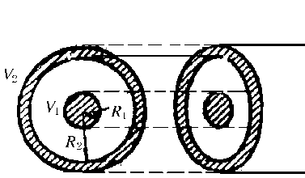
题10-6图
解：设圆柱体表面沿轴线单位长度所带电量为，在距轴线为的任意一点的场强为
＜＜
点与圆柱体的电势差
①
圆管与圆柱体的电势差
②
由①、②两式消去，得点电势
10-7 实验表明：在靠近地面处有相当强的电场，垂直于地面向下，大小约为。试求：
（1）地面的面电荷密度；
（2）地面的每平方米所受的库仑力。
解：设地球面电荷密度为σ，静电平衡时导体表面附近处的场强，则
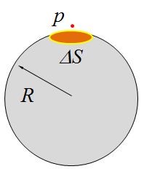
如图所示，在地球表面取一小面元ΔS，在靠近地表、面元ΔS附近p点的电场，是由面元ΔS上的电荷及地球表面的其他电荷共同产生的，他们在地球内部大小相等方向相反，合场强为零，在地球表面附近大小相等，方向相同，合场强为，地球表面除去面元ΔS的其他电荷产生的场强为，地面每平方米受库仑力
10-8在相对电容率为、半径为的均匀电介质球的中心有一点电荷，介质球外的空间充满相对电容率为的均匀电介质。求距为(＜)处的场强及电势（选无穷远处为电势零点）。
解：介质球中心的点电荷产生的电场具有球对称性。由高斯定理，介质球内外的场强分别为
（r＜ ）
（＞）
选无穷远处为电势零点，距为（<）处的电势
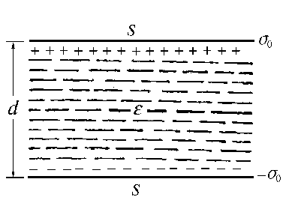
10-9 如图所示，一平行板电容器两极板
间充满了电容率为的均匀介质，已知极板上
的面电荷密度分别为和。略去边缘效
应。求电介质中的电场强度、极化强度、 题10-9图
电位移，介质表面的极化电荷面密度。
解：对于平行板电容器，两板间的电场强度为
其中为沿极板法线方向的单位矢量，方向从极板指向–极板。两极板电介质中的电位移为
极化强度
由于极化电荷都在介质的上下两表面，故极化电荷体密度。两极板间介质中的电场为板上自由电荷产生的电场和介质表面束缚电荷产生的电场的叠加。设介质表面极化电荷面密度为。
对于靠近带正电荷极板的介质表面，极化电荷面密度为—。靠近带负电荷极板的介质表面，极化电荷面密度为。
10-10 有一面积为、间距为的平行板电容器。
(1)在板间平行于极板面插入厚度为，面积也为的相对电容率为的均匀电介质板，计算其电容；
(2)若插入的是同样尺寸的导体板，求其电容；
(3)上下平移介质板或导体板对电容有无影响？
解：设电容器极板所带电荷面密度为
(1)两极间电势差
=
由 ，
电容
(2)若插入导体板则
=
=
电容
(3)上下移动介质板或导体板对电容无影响。
10-11一平行板电谷器两极板相距为d，其间充满了两部分介质，电容率为的介质所占面积为，电容率为的介质所占面积为，略去边缘效应，求电容C.
解：
10-12 两个电容器和，分别标明为，。把它们串联后，加上电压，是否被击穿？
解： 两电容串联后的等效电容
电容所带电量 =
上的电压
上的电压
大于的耐压值，先被击穿。接着电压加在上，也被击穿。
10-13 一电容率为的无限大均匀介质中有一个半径为的导体球，带电荷。求电场的能量。
解：导体球的电荷均匀分布在外表面，球内不存在电场，电场只存在于球体外，其空间分布为 0＜＜
＞
此时，电场的能量为
10-14两个电容器，带电量分别为Q和2Q，而其电容值均为C，求该电容器在并联后总能量的变化？
解：并联之前每个电容器的能量，
两个电容器的总电量
两个电容器并联之后得总电容
并联电容组上的总电量
两个电容器并联之后得总能量
并联后总能量变化 ，能量减少了
10-15 一平行板电容器极板的面积为，极板间距离为，在它中间有一块厚度为、相对电容率的介质板，把两极板充电到电势差为。略去边缘效应。
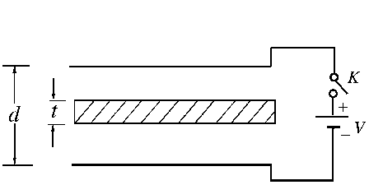
题10-15图
（1）断开电源，把这个介质板抽出，问抽出时要做多少功？
（2）如果在不断开电源的情况下抽出，则要做多少功？
解：介质板未抽出前，电容器的电容为
介质板抽出后，电容器的电容
（1）断开电源，把介质板抽出，极板电量不变
抽出介质板需要作的功等于电容器电能的增量
=
（2）不断开电源抽出介质板，两极板电势差不变，抽出介质板要做的功等于电容器电能的增量

